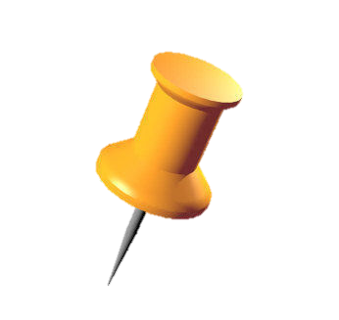
Инструкция по созданию чек листа в сервисе Cаnva:
1. Зайдите на сервис Canva по ссылке www.canva.com
2. Подтвердите адрес электронной почты. Зайдите в свой почтовый ящик, откройте письмо от данного сервиса, перейдите по ссылке в письме на сервис Canva.
3. Зарегистрируйтесь. Это можно сделать через аккаунты в Google, Facebook или как обычно, введя логин, почту и пароль.
4. После регистрации появится окно, в котором Вы можете выбрать свою роль, от лица которой Вы работаете. Выберите, например, «Преподаватель». Затем Вам предложат пригласить других участников, этот шаг спокойно можно пропустить, нажав кнопку «Пропустить» в верхнем правом углу
5. Далее появится окно «Создайте свой первый дизайн» с поисковой строкой. Щелкните курсором в поисковую строку и в выпадающем списке увидите, что можно создать (афиша, обложка, меню и др.). Выберите «План» из списка или наберите слово «План» для автоматического поиска.
6. После того, как Вы выберите шаблон документа, у Вас появится окно с пустой страницей. Вы можете самостоятельно заполнить ее нужным Вам текстом и элементами, а можете воспользоваться готовыми вариантами дизайна. В левой части окна располагаются варианты дизайна, кликните на один из них.
7. Можете набрать в Word текст чек-листа в виде таблицы или списком, скопировать и вставить в шаблон в Canva.
8. Сохраните и распечатайте. Когда закончите работу над чек-листом, нажмите в верхнем правом углу окна кнопку «Опубликовать». Там Вам предложат «Скачать» Ваш документ
9. Можно сохранить отдельный файл и отправить родителям по электронной почте или вставить в свой блог. Выберите из списка «Тип файла» — PDF или JPG.
10. К созданному документу всегда можно вернуться еще раз, чтобы доработать его, изменить, внести корректировки. При последующих заходах в сервис Canva, Вы будете сразу видеть рабочую область. В левой части окна выберите кнопку «Все дизайны» — отобразится список всех Ваших сохраненных работ.
11. Если Вам нужно создать новый документ, нажмите кнопку «Создать дизайн», выберите тип документа и творите!

